
AJUDA
Допоможемо


Безкоштовний
Gratuito

Інформаційний центр

PONTO DE INFORMAÇÃO

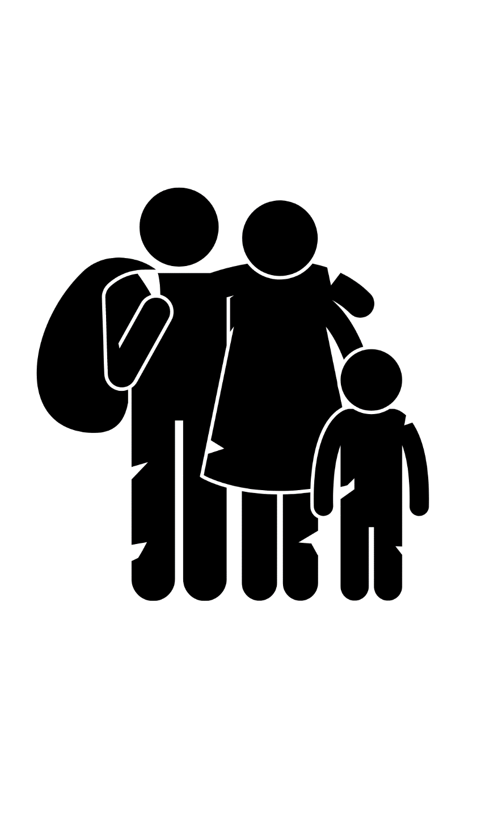

Для тих, хто приїхав з України

Apoio para quem chega da Ucrânia


Безкоштовний інтернет доступ

Acesso gratuito à Internet

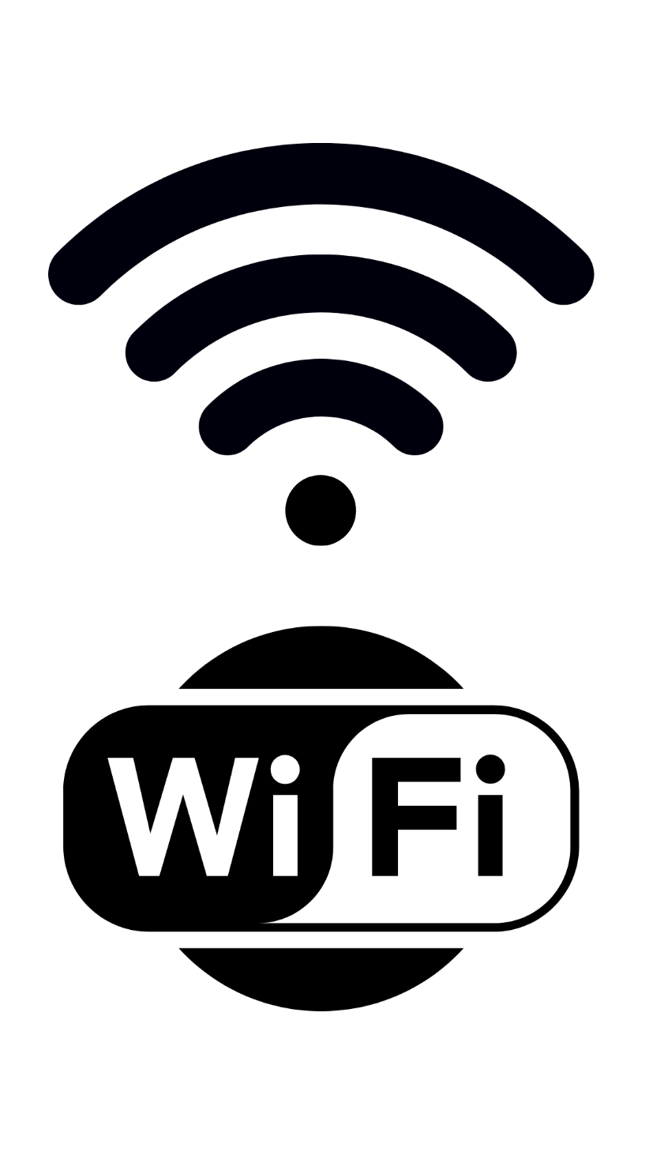

Пароль Wi Fi

_______________________

Password do Wifi
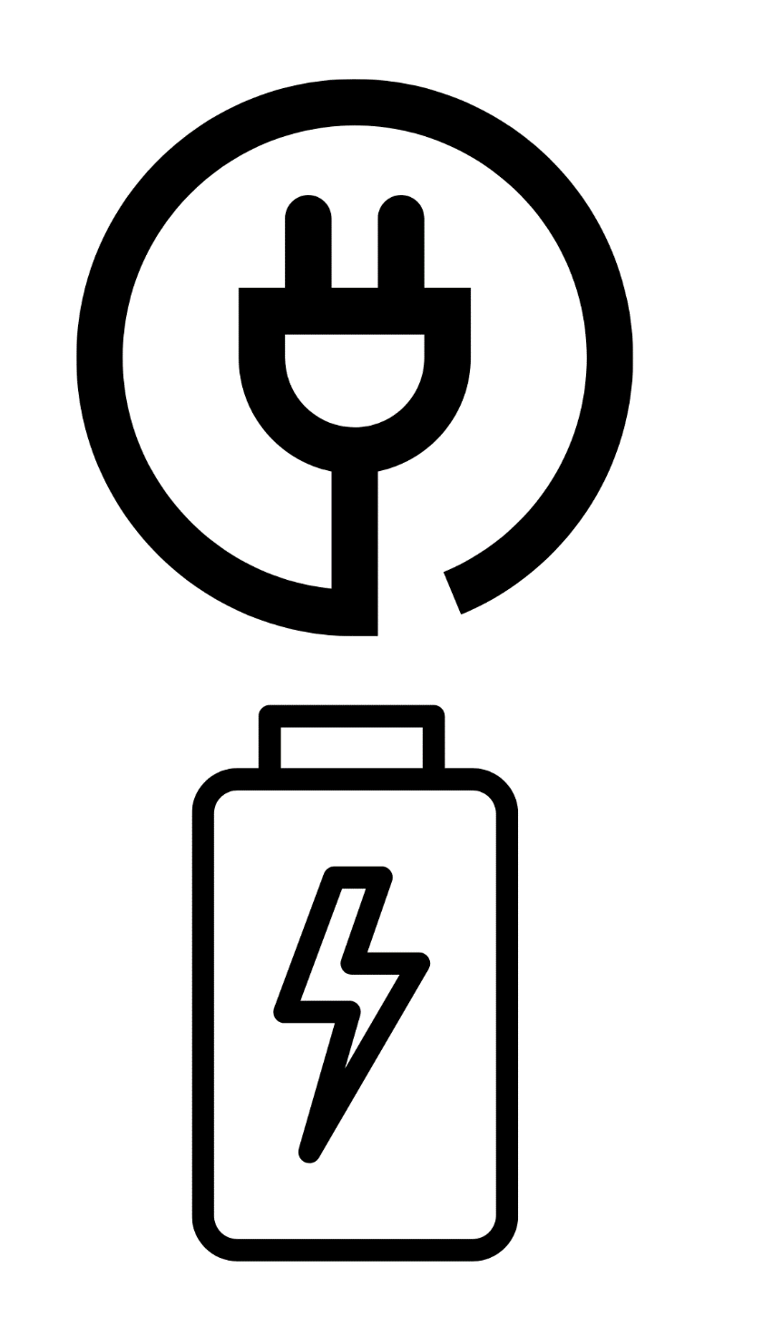
Підзарядка для мобільних телефонів

Carregamento de telemóveis

